CARLISLE® Verlängerungsrohr, Edelstahl

CARLISLE® CM Europe

Eigenschaften

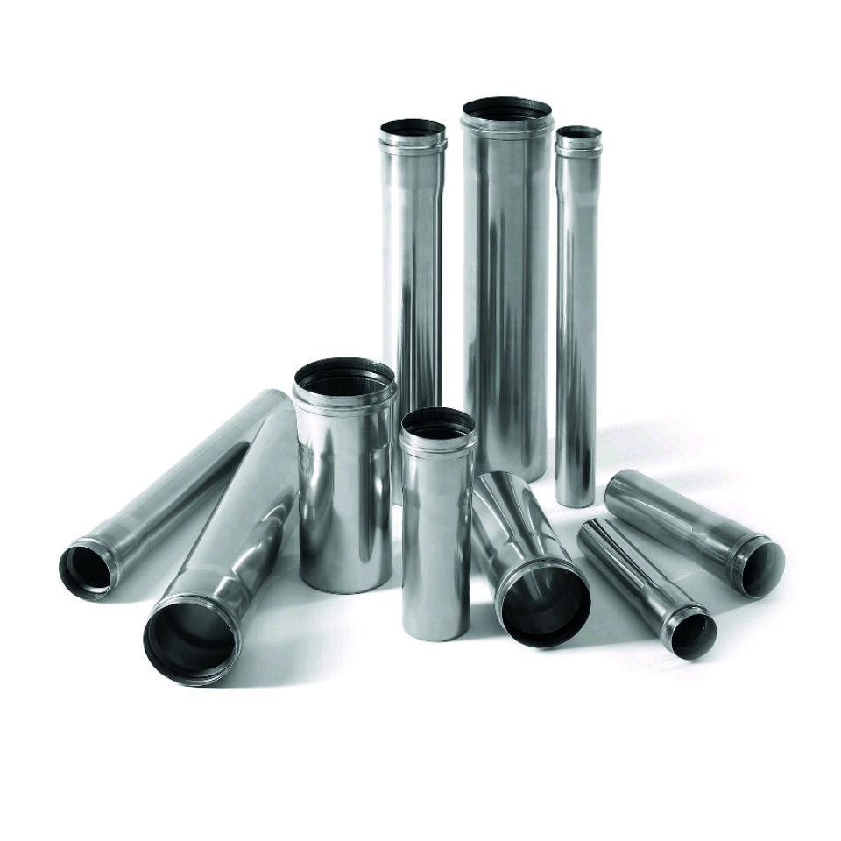

Farbton

silber

Form

kreisförmig, rund

Produkt

Verlängerungsrohr

Werkstoff

Edelstahl

Länge (mm)

300,00 - 600,00

Durchmesser (mm)

50,00 - 160,00

Nennweite DN

50,00 - 160,00